M08-Aplicacions web

UF1

Tasca 1

Procediment

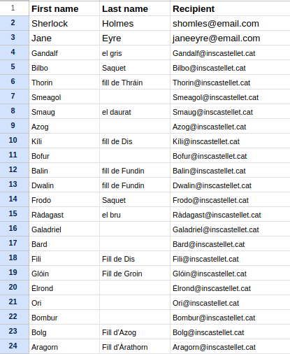

El primer que hem de fer serà obrir el excel de la tasca del mail merge i a les columnes First name, last name i recipient hi enganxarem el que hi ha en les columnes del excel que hi ha adjuntat a la tasca com es veu en la imatge.

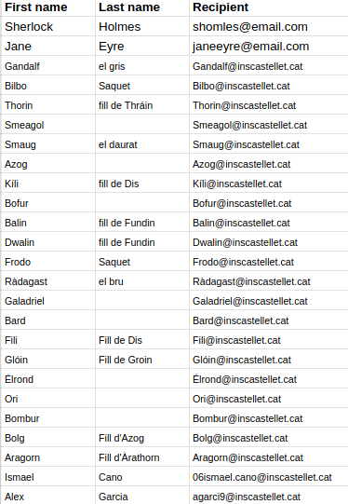

També posarem el nostre nom, cognom i correu, i també el del alex

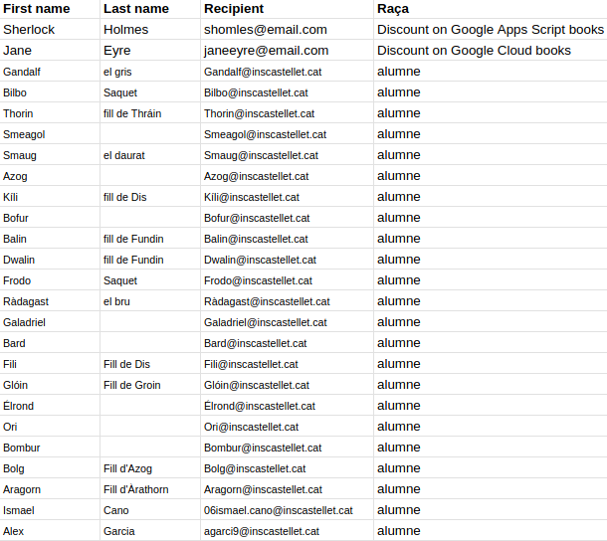

Desprès la columna de description la omplirem posant «alumne» i li cambiarem el nom a Raça

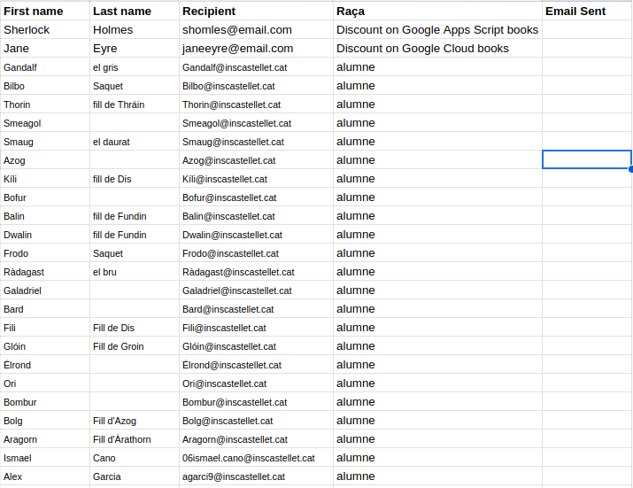

Ara borrarem les columnes de Discount code i la de Discount amount i la de correu electrònic sent la deixarem buida
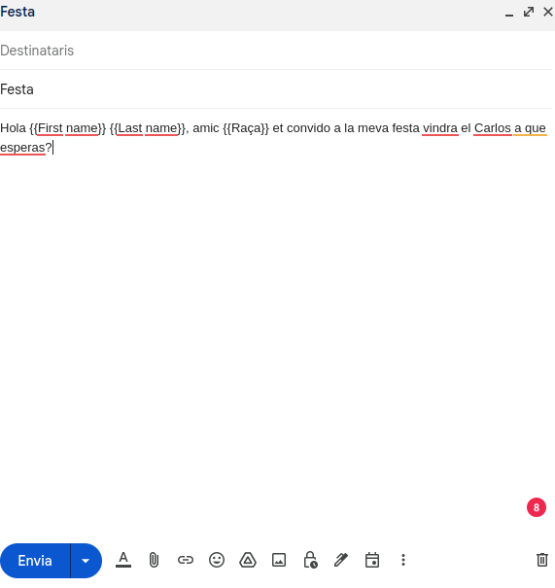

Ara redactarem un correu electrònic com la següent imatge amb el subtítol de festa
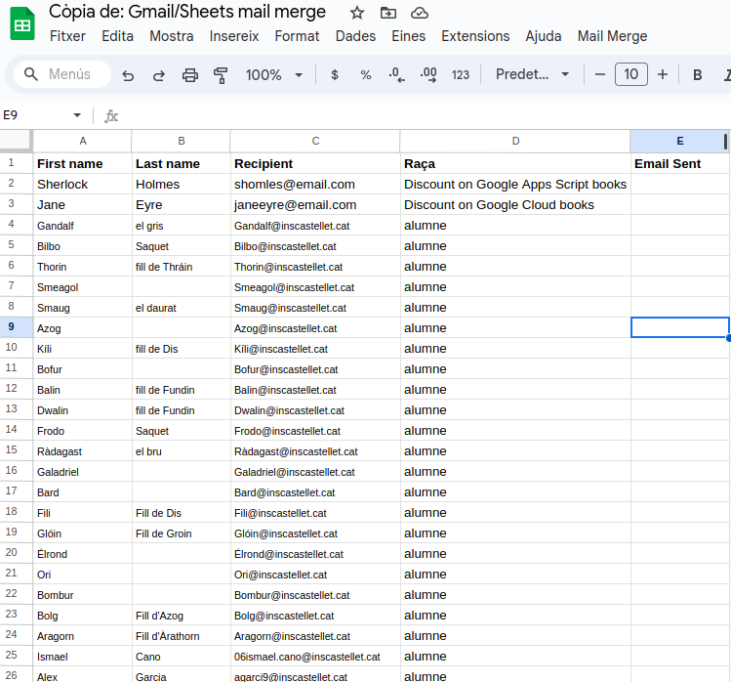

Per ultim enviarem els correu amb la tecla correu electrònic merge

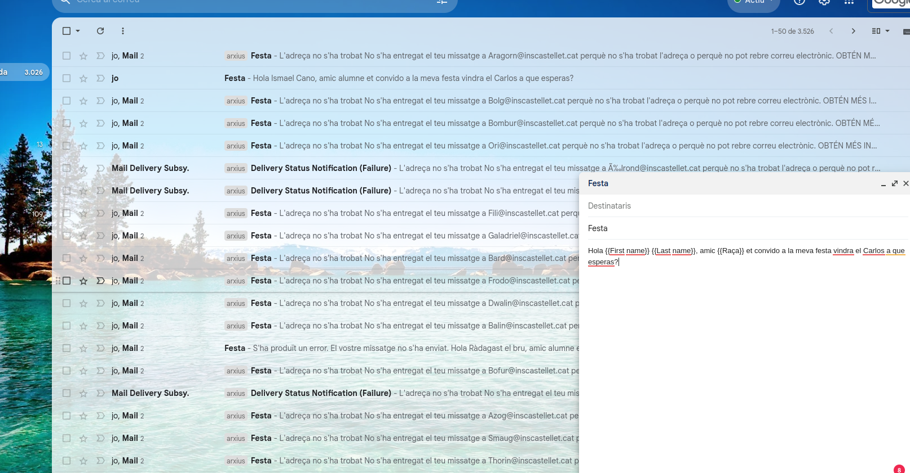

Ara si anem a la safata d’entrada del correu ens hauria de sortir els correus enviats

